АДМИНИСТРАЦИЯ ЛЕНИНГРАДСКОЙ ОБЛАСТИ
КОМИТЕТ ПО КУЛЬТУРЕ ЛЕНИНГРАДСКОЙ ОБЛАСТИ

ПРИКАЗ

«___»____________2020 г. №_______________

Санкт-Петербург

Об установлении зон охраны объекта культурного наследия федерального значения «Дом, в котором в 1921-1926 гг. жил выдающийся советский энергетик Веденеев Борис Евгеньевич», расположенного по адресу: Ленинградская область, Волховский муниципальный район, г. Волхов, пр. Кировский, д. 35, утверждении требований к градостроительным регламентам в границах данных зон и признании утратившим силу приказа комитета по культуре Ленинградской области
от 29 января 2020 года № 01-03/20-23

В соответствии со статьей 34 Федерального закона от 25 июня 2002 года № 73-ФЗ «Об объектах культурного наследия (памятниках истории и культуры) народов Российской Федерации», постановлением Правительства Российской Федерации от 12 сентября 2015 года № 972 «Об утверждении Положения о зонах охраны объектов культурного наследия (памятников истории и культуры) народов Российской Федерации и о признании утратившими силу отдельных положений нормативных правовых актов Правительства Российской Федерации», законом Ленинградской области от 25 декабря 2015 года № 140-ОЗ «О государственной охране, сохранении, использовании и популяризации объектов культурного наследия (памятников истории и культуры) народов Российской Федерации, расположенных на территории Ленинградской области», подпункта 2.2 Положения комитете по культуре Ленинградской области, утвержденного постановлением Правительства Ленинградской области от 24 октября 2017 года № 431, на основании проекта границ зон охраны объекта культурного наследия федерального значения «Дом, в котором в 1921-1926 гг. жил выдающийся советский энергетик Веденеев Борис Евгеньевич», расположенного по адресу: Ленинградская обл., Волховский муниципальный район, г. Волхов, пр. Кировский, д. 35 (далее – Объект), на основании положительного заключения государственной историко-культурной экспертизы, выполненной аттестованными Министерством культуры Российской Федерации экспертами: Кувшинниковым В.М. (Приказ МК РФ № 1998 от 19.11.2018), Лебедевой Г.П. (Приказ МК РФ №1772 от 11.10.2018), Гуляевым В.Ф. (Приказ МК РФ №1632 от 14.07.2016) в период с 19.11.2018 по 26.12.2018,

приказываю:

1. Установить границы зон охраны Объекта согласно приложению 1 к настоящему приказу.
2. Утвердить режимы использования земель и требования к градостроительным регламентам в границах зон охраны Объекта согласно приложению 2 к настоящему приказу.
3. Департаменту государственной охраны, сохранения и использования объектов культурного наследия комитета по культуре Ленинградской области:
- обеспечить внесение соответствующих сведений в единый государственный реестр объектов культурного наследия (памятников истории и культуры) народов Российской Федерации;
- разместить информацию об утвержденных границах зонах охраны, режимах использования земель и требованиях к градостроительным регламентам в границах данной зоны в федеральной государственной информационной системе территориального планирования, а также направить в федеральный орган исполнительной власти, уполномоченный в области государственной регистрации прав на недвижимое имущество и сделок с ним, государственного кадастрового учета недвижимого имущества, ведения государственного кадастра недвижимости.
4. Убытки лицам, указанным в пункте 2 статьи 57.1 Земельного кодекса Российской Федерации, возмещаются в срок, установленный частью 11 статьи 57.1 Земельного кодекса Российской Федерации.
5. Убытки лицам, указанным в пункте 2 статьи 57.1 Земельного кодекса Российской Федерации, возмещаются органом, указанным в пункте 3 части 8 статьи 57.1 Земельного кодекса Российской Федерации.
6. Контроль за исполнением настоящего приказа возложить на заместителя председателя - начальника департамента государственной охраны, сохранения и использования объектов культурного наследия комитета по культуре Ленинградской области.
7. Приказ комитета по культуре Ленинградской области «Об установлении зон охраны объекта культурного наследия федерального значения «Дом, в котором в 1921-1926 гг. жил выдающийся советский энергетик Веденеев Борис Евгеньевич», расположенного по адресу: Ленинградская область, Волховский муниципальный район, г. Волхов, пр. Кировский, д. 35, и утверждении требований к градостроительным регламентам в границах данной зоны» от 29 января 2020 года № 01-03/20-23 в связи с допущенной технической ошибкой координат поворотных (характерных) точек границ зон охраны объекта культурного наследия признать утратившим силу.
8. Настоящий приказ вступает в силу со дня его официального опубликования.

Председатель комитета В.О. Цой

Приложение № 1
к приказу комитета по культуре
Ленинградской области
от «__» ________ 2020 г.
№ __________________

Границы зон охраны
объекта культурного наследия федерального значения
«Дом, в котором в 1921-1926 гг. жил выдающийся советский энергетик Веденеев Борис Евгеньевич», расположенного по адресу: Ленинградская область, Волховский муниципальный район, г. Волхов, пр. Кировский, д. 35

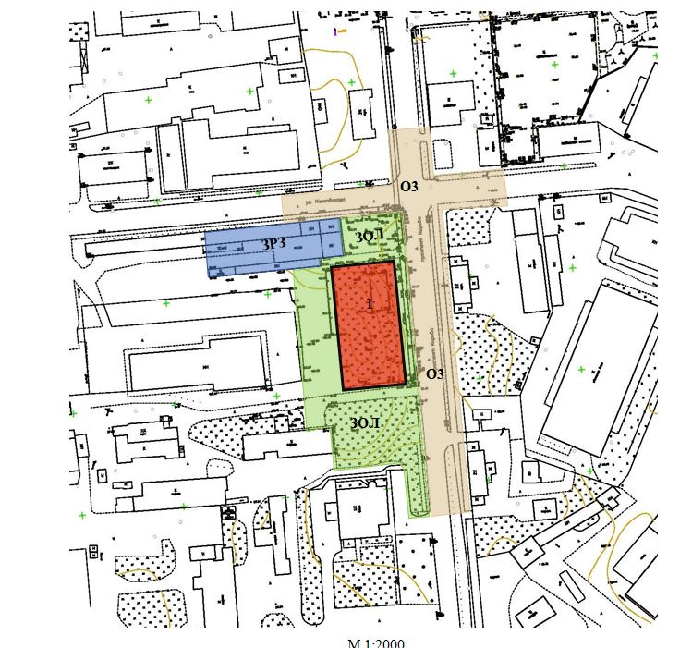
Условные обозначения | Экспликация
- объект культурного наследия федерального значения  - границы территории объекта культурного наследия  - - план границы охранной зоны (ОЗ)  - план границы зоны охраняемого природного ландшафта (ЗОЛ)  - план границы зоны регулирования застройки и хозяйственной деятельности (ЗРЗ) | 1. Объект культурного наследия федерального значения «Дом, в котором в 1921-1926 гг. жил выдающийся советский энергетик Веденеев Борис Евгеньевич», расположенный по адресу: Ленинградская обл., Волховский муниципальный район,  г. Волхов, пр. Кировский, д. 35

Схема характерных (поворотных) точек плана границ
охранной зоны (ОЗ)

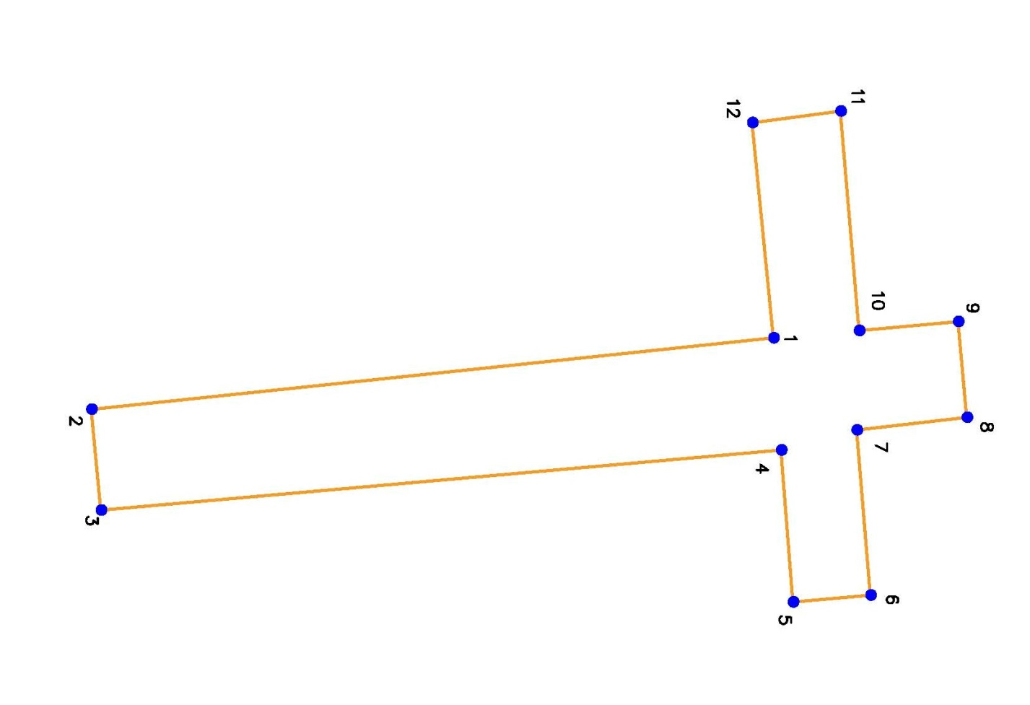

- граница охранной зоны (ОЗ)
1 - номера характерных (поворотных) точек

Таблица координат характерных (поворотных) точек плана границ
охранной зоны (ОЗ)

Номер характерной (поворотной) точки | Координаты поворотных точек в МСК - 47 (м)
 | Х | Y
1 | 2 | 3
1 | 433679.86 | 2328507.39
2 | 433531.39 | 2328522.65
3 | 433533.43 | 2328544.60
4 | 433681.46 | 2328531.80
5 | 433683.99 | 2328564.88
6 | 433700.86 | 2328563.42
7 | 433697.94 | 2328527.47
8 | 433721.90 | 2328524.76
9 | 433720.06 | 2328503.91
10 | 433698.50 | 2328505.82
11 | 433694.52 | 2328458.06
12 | 433675.32 | 2328460.55

Схема характерных (поворотных) точек плана границ зоны охраняемого природного ландшафта (ЗОЛ)

- граница зоны охраняемого природного ландшафта (ЗОЛ)
1 - номера характерных (поворотных) точек

Таблица координат характерных (поворотных) точек плана границ зоны охраняемого природного ландшафта (ЗОЛ)

Номер характерной (поворотной) точки | Координаты поворотных точек в МСК - 47 (м)
 | Х | Y
1 | 2 | 3
1 | 433679.86 | 2328507.39
2 | 433531.39 | 2328522.65
3 | 433530.63 | 2328514.97
4 | 433553.99 | 2328512.67
5 | 433551.11 | 2328478.10
6 | 433574.54 | 2328476.05
7 | 433573.45 | 2328463.23
8 | 433652.41 | 2328456.07
9 | 433653.96 | 2328471.01
10 | 433657.77 | 2328470.58
11 | 433659.01 | 2328482.54
12 | 433677.23 | 2328480.32
13 | 433657.64 | 2328506.38
14 | 433597.34 | 2328511.86
15 | 433594.54 | 2328481.33
16 | 433654.84 | 2328475.85

Схема характерных (поворотных) точек плана границ зоны регулирования застройки и хозяйственной деятельности (ЗРЗ)

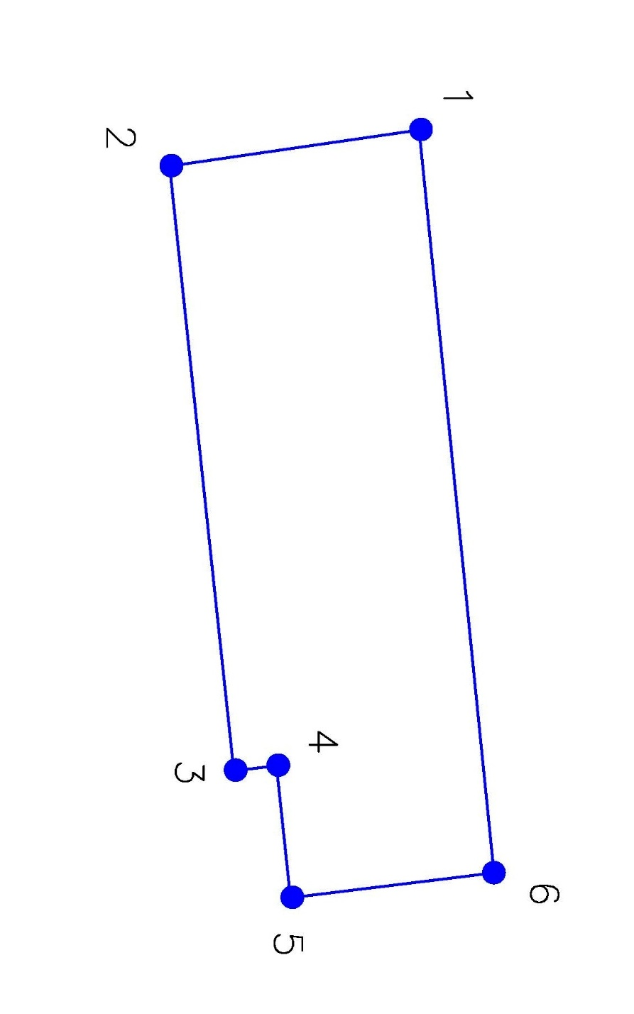

- граница зоны регулирования застройки и хозяйственной деятельности (ЗРЗ)
1 - номера характерных (поворотных) точек

Таблица координат характерных (поворотных) точек плана границ зоны регулирования застройки и хозяйственной деятельности (ЗРЗ)

Номер характерной (поворотной) точки | Координаты поворотных точек в МСК - 47 (м)
 | Х | Y
1 | 2 | 3
1 | 433670.70 | 2328412.98
2 | 433648.30 | 2328416.21
3 | 433653.96 | 2328471.01
4 | 433657.77 | 2328470.58
5 | 433659.01 | 2328482.54
6 | 433677.23 | 2328480.32

Приложение №2
к приказу комитета по культуре
Ленинградской области
от «__» ________ 2020 г.
№ __________________

Режимы использования земель и требования к градостроительным регламентам в границах зон охраны
объекта культурного наследия федерального значения
«Дом, в котором в 1921-1926 гг. жил выдающийся советский энергетик Веденеев Борис Евгеньевич», расположенного по адресу: Ленинградская область, Волховский муниципальный район, г. Волхов, пр. Кировский, д. 35

Режим использования земель и требования к градостроительным регламентам в границах охранной зоны (ОЗ).
Разрешается:
а) проведение работ по сохранению и регенерации историко-градостроительной и природной среды объекта культурного наследия, в том числе реставрация и ремонт исторических зданий и сооружений, благоустройство, ремонт, реконструкция и устройство инженерных сетей, наружного освещения, малых архитектурных форм, оборудования, предназначенного для санитарного содержания территории;
б) сохранение беспрепятственного зрительного восприятия объемно-пространственной композиции объекта культурного наследия;
в) озеленение территории, сохранение насаждений традиционных пород, формирующих ландшафт; проведение санитарных рубок древесно-кустарниковой растительности; проведение мероприятий, направленных на сохранение и восстановление элементов историко-природного ландшафта, сохранение характерных особенностей ландшафта, основных секторов обзора; соблюдение требований в области охраны окружающей среды, необходимых для обеспечения сохранности объекта культурного наследия в его историческом и ландшафтном окружении, а также охраняемого природного ландшафта;
г) проведение археологических полевых работ;
д) снос диссонирующих объектов, по своим параметрам и архитектурному решению, противоречащих характеристикам исторической среды.

Запрещается:
а) строительство объектов капитального строительства;
б) размещение рекламных конструкций (за исключением малогабаритных (сити-формат, панель-кронштейны и штендеры) на территориях открытых пространств, размещение рекламных конструкций на крышах и над улицами;
в) сплошные рубки деревьев (кроме самосевных).

Режим использования земель и требования к градостроительным регламентам в границах зоны охраняемого природного ландшафта (ЗОЛ).

Разрешается:
а) воссоздание утраченных объектов культурного наследия, выявленных объектов культурного наследия, исторических зданий, регенерации историко-градостроительной или природной среды объекта культурного наследия;
б) сохранение качества окружающей среды, необходимого для обеспечения сохранности и восстановления (регенерации) охраняемого природного ландшафта, в том числе благоустройство в части ремонта, реконструкции и устройства инженерных сетей, пешеходных дорог (увеличение габаритов дорожек и площадок не более, чем на 1 м), наружного освещения, малых архитектурных форм, оборудования, предназначенного для санитарного содержания территории;
в) сохранение беспрепятственного зрительного восприятия объемно-пространственной композиции объекта культурного наследия;
г) озеленение территории, сохранение насаждений традиционных пород, формирующих ландшафт; проведение санитарных рубок древесно-кустарниковой растительности; проведение мероприятий, направленных на сохранение и восстановление элементов историко-природного ландшафта, сохранение характерных особенностей ландшафта, основных секторов обзора; соблюдение требований в области охраны окружающей среды, необходимых для обеспечения сохранности объекта культурного наследия в его историческом и ландшафтном окружении, а также охраняемого природного ландшафта;
д) проведение археологических полевых работ;
е) снос диссонирующих объектов, по своим параметрам и архитектурному решению, противоречащих характеристикам историко-градостроительной или природной среды;

Запрещается:
а) строительство капитальных зданий и сооружений, за исключением воссоздания утраченных объектов культурного наследия, выявленных объектов культурного наследия, исторических зданий, регенерации историко-градостроительной или природной среды объекта культурного наследия;
б) изменение высотных отметок рельефа
в) сплошные рубки деревьев (кроме самосевных);
г) размещение рекламных конструкций

Режим использования земель и требования к градостроительным регламентам в границах зоны регулирования застройки и хозяйственной деятельности (ЗРЗ).

Разрешается:
а) строительство объектов капитального строительства и временных строений в соответствии с предельными параметрами разрешенного строительства:
- высота от отметки земли до конька крыши - до 4 м,
- для акцентов (высотных) зданий и сооружений - до 5 м;
б) использование при отделке лицевых фасадов и при устройстве кровли традиционных для данного населенного пункта отделочных материалов (красный лицевой кирпич, штукатурка, природный неполированный камень, материал покрытия крыш - металл);
в) строительство подземных сооружений, включая прокладку и реконструкцию дорожных и инженерных коммуникаций, при наличии инженерно-геологических исследований, подтверждающих отсутствие негативного влияния этих сооружений на объект культурного наследия и окружающую застройку;
г) проведение работ по благоустройству территории, связанные с современным ее использованием: устройство автостоянок, установка временных сезонных сооружений, малых архитектурных форм, дорожных знаков;
д) снос аварийных и диссонирующих объектов;
е) санитарные и планировочные рубки деревьев;
ж) размещение малогабаритных рекламных конструкций (сити-формат, панель-кронштейны и штендеры).
Запрещается:
а) строительство объектов капитального строительства и временных строений за исключением указанных в пункте а) режима;
б) строительство и размещение предприятий, создающих повышенные грузовые потоки, взрывопожароопасных и потенциально оказывающих отрицательное воздействие на объекты культурного наследия;
в) размещение рекламных конструкций, за исключением малогабаритных (сити-формат, панель-кронштейны и штендеры) на территориях открытых пространств, размещение рекламных конструкций на крышах и над улицами.

